Bilaga 1 Vattentjänstplan Värnamo
Undersökning av behov av strategisk miljöbedömning
2026-04-13

Inledning
Parallellt med framtagandet av vattentjänstplanen behöver behovet av en strategisk miljöbedömning undersökas i enlighet med 6 kap miljöbalken (MB). I detta dokument redovisas processen, relevanta lagtexter och resultatet av arbetet, där slutsatsen är att planen inte medför betydande miljöpåverkan och att en strategisk miljöbedömning därmed inte behöver genomföras.

Sammanfattning av vattentjänstplanen
Värnamo kommuns vattentjänstplan innehåller i enlighet med Lagen om allmänna vattentjänster (LAV) §6b och c:
- VA-planområden kategoriserade som enskilt VA-område, VA-bevakningsområde, VA-utredningsområde eller VA-utbyggnadsområde,
- Risker och åtgärdsförslag för att den allmänna VA-anläggningen ska fungera vid skyfall
- långsiktig planering för behov och åtgärder gällande förbättring av den allmänna VA-anläggningen
- undersökning om vattentjänstplanen kan antas medföra betydande miljöpåverkan
Åtgärderna i vattentjänstplanen anger vad som behöver göras men fastslår inte hur, det vill säga teknisk lösning eller eventuellt markanspråk. Det utreds vidare i respektive projekt.

Processbeskrivning
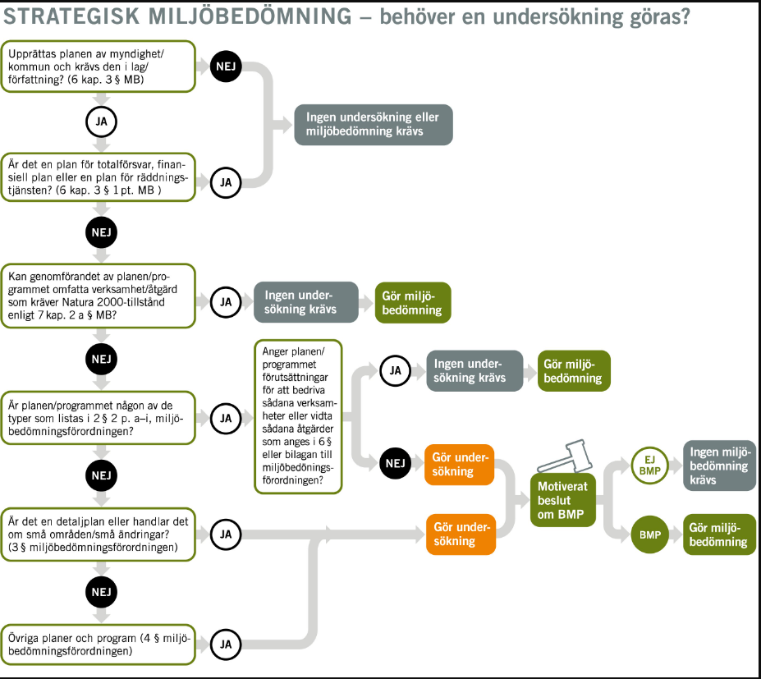
Figuren nedan är hämtad från Naturvårdsverkets handledning för strategiska miljöbedömningar. Den röda numreringen i figuren representerar de bedömningar som gjorts och redovisas nedan i respektive steg.
6
5
4
3
2
1
5

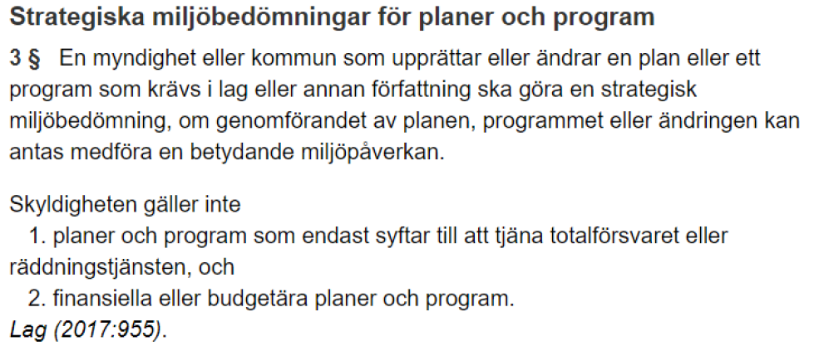
Steg 1 och 2
Slutsats steg 1: JA, vattentjänstplanen faller under sådana planer som anges i 3 § för vilka miljöbedömning ska göras om genomförandet av planen kan antas medföra en betydande miljöpåverkan. Vattentjänstplanen är reglerad i LAV och tas fram av kommunen.
Slutsats steg 2: NEJ, vattentjänstplanen omfattas inte av undantagen som anges i 3 §, dvs det är inte en plan för totalförsvaret, en finansiell plan eller en plan för räddningstjänsten

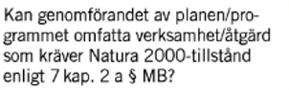
Steg 3
Slutsats steg 3: NEJ, vattentjänstplanen omfattar inte Natura 2000-områden eller andra områden som avses i 7 kap 28a § MB.

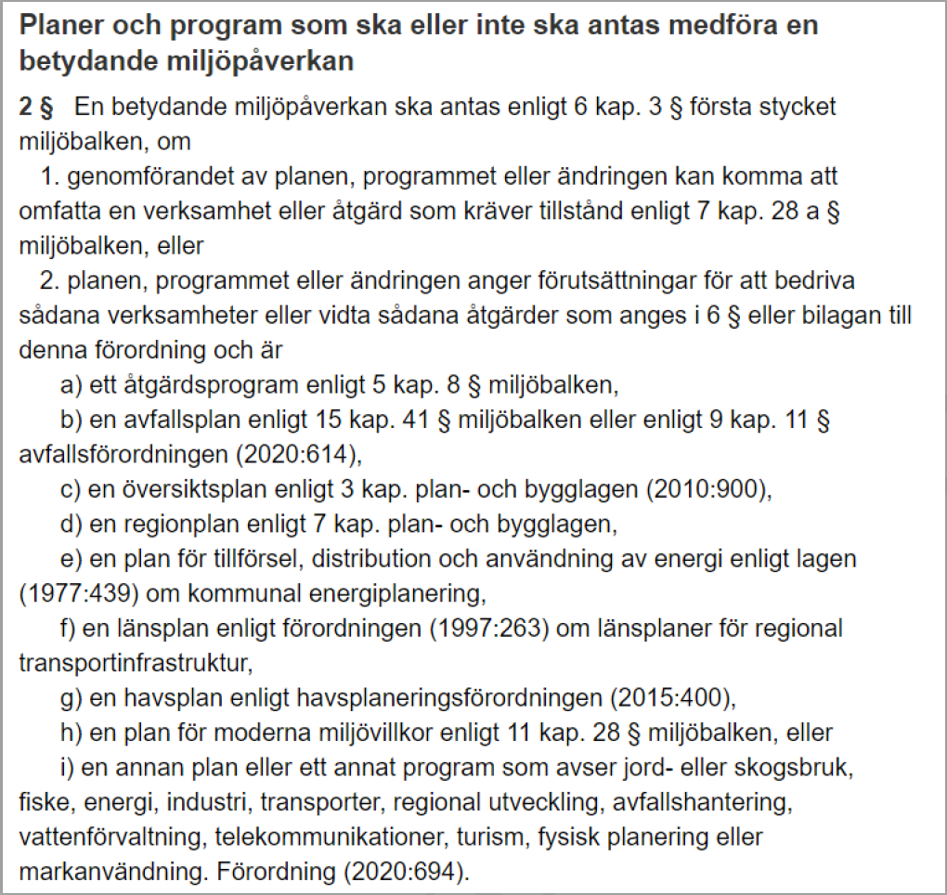
Steg 4
Punkt 1 ovan är inte relevant då inga Natura 2000-områden berörs av denna plan.

Slutsats steg 4: JA, vattentjänstplanen faller under de planer som tas upp under ”i)” p.2.

Steg 5
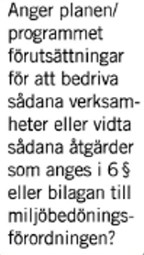
I 6 § miljöbedömningsförordningen (MBF) listas verksamheter som alltid kan antas medföra en betydande miljöpåverkan. T.ex. listas verksamheter som är tillståndspliktiga enligt 28 kap. 1 eller 2 §§ miljöprövningsförordningen:
- större avloppsreningsverk som tar emot avloppsvatten med en föroreningsmängd som motsvarar minst 2 000 personekvivalenter
- en avloppsreningsanläggning med en anslutning av 2 000 personer eller fler.
- vattenöverledning av mer än fem procent av normal lågvattenmängd i något av de berörda områdena
- muddring i ett miljöriskområde

Vidare omfattas vissa sådana mer omfattande verksamheter som omfattas av krav på regeringens tillåtlighetsprövning. Av dessa är följande potentiellt aktuella (17 kap. 4 a § miljöbalken):
- 13. vattenregleringar varigenom ett vattenmagasin av minst 100 miljoner kubikmeter under året eller tio miljoner kubikmeter under veckan ska utnyttjas,
- 14. vattenöverledningar eller andra vattenbortledningar från vattendrag eller sjöar med en normal oreglerad lågvattenföring av minst tio kubikmeter i sekunden i bortledningspunkten eller utloppet, om därigenom en sådan mängd vatten tas i anspråk att vattenföringen understiger fyra femtedelar av den normala oreglerade lågvattenföringen,
- 15. grundvattentäkter för tillgodogörande av en större vattenmängd än 10 000 kubikmeter om dygnet, om inte minst nio tiondelar av det uttagna vattnet återförs till grundvattenmagasinet,
- 16. andra vattenregleringar, vattenöverledningar och vattenbortledningar än som har angetts förut, om verksamheten avser någon av sjöarna Vänern, Vättern, Mälaren, Hjälmaren, Storsjön i Jämtland eller Siljan och företaget kan antas få betydande omfattning eller bli av ingripande slag,

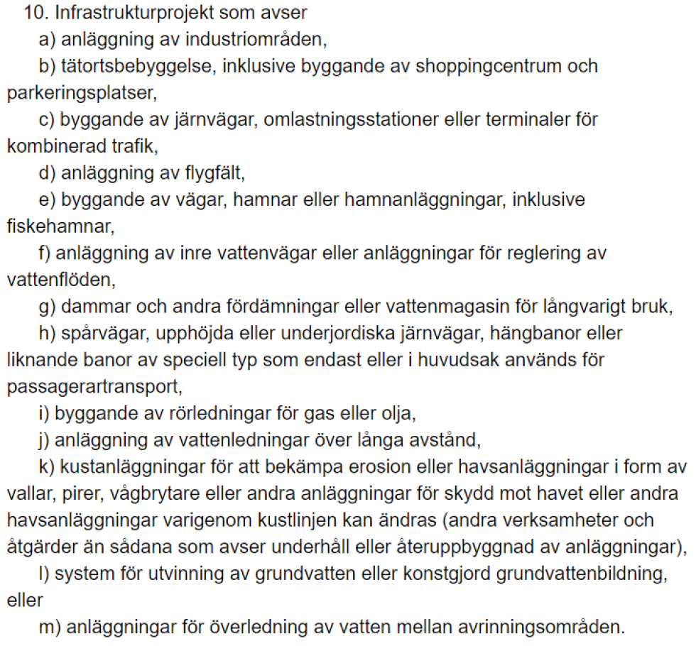
Nedan listas också de infrastrukturprojekt som anges i bilagan till miljöbedömningsförordningen (p.10):
Slutsats steg 5: NEJ, Omständigheter som påverkar bedömningen av betydande miljöpåverkan är huvudsakligen påverkan från ytterligare utbyggnad av det allmänna verksamhetsområdet för VA. Vattentjänstplanen för Värnamo kommun ger dock inte förutsättningar för någon sådan planerad utbyggnad under dess genomförandetid. Vattentjänstplanen bedöms vidare inte heller ange förutsättningar för att bedriva sådana tillståndspliktiga verksamheter som anges i 6 § MBF.

Även om en Vattentjänstplan inte anses vara en sådan plan som omfattas av 2 § 2 p. MBF kan en sådan plan antas medföra betydande miljöpåverkan enligt förutsättningarna som regleras i 4 § MBF:
- ”Planer och program som krävs i lag eller annan författning och som upprättas av en myndighet eller kommun samt ändringar i sådana planer och program ska, om de inte omfattas av 2 §, antas medföra en betydande miljöpåverkan endast om:
1. planerna, programmen eller ändringarna anger förutsättningar för att bedriva verksamheter och åtgärder med hänsyn till hur de kan påverka miljön, och
2. en undersökning enligt 6 kap. 6 § miljöbalken visar att en sådan miljöpåverkan kan antas.”

Undersökning om betydande miljöpåverkan kan antas:
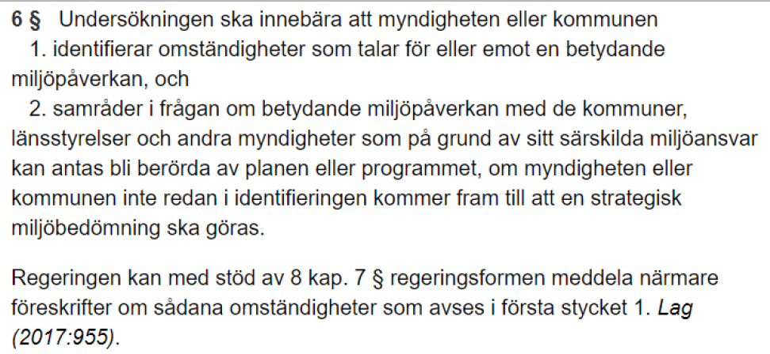
För att utreda om planen antas medföra betydande miljöpåverkan görs en undersökning i enlighet med miljöbalken 6 kap 6§.
Om undersökningen visar att planen kan antas medföra betydande miljöpåverkan behöver en miljökonsekvensbeskrivning (strategisk miljöbedömning) tas fram och antas parallellt med planen. Undersökningen ska generera ett beslutsunderlag men den bidrar samtidigt till kunskap som kan vara användbar i det fortsatta arbetet med planen samt med miljöbedömningen i de fall en sådan ska göras. En viktig del av undersökningen är att ta reda på hur olika typer av miljöeffekter samspelar med varandra för att få en tydligare uppfattning om eventuell betydande miljöpåverkan.
Om undersökningen visar att planen inte kan antas medföra betydande miljöpåverkan behöver ingen strategisk miljöbedömning tas fram.
Undersökningen har utgått ifrån 5 § miljöbedömningsförordningen där det tydliggörs vad undersökningen skall utgå ifrån vid bedömning av om planen eller programmets genomförande kan antas ge upphov till betydande miljöpåverkan.
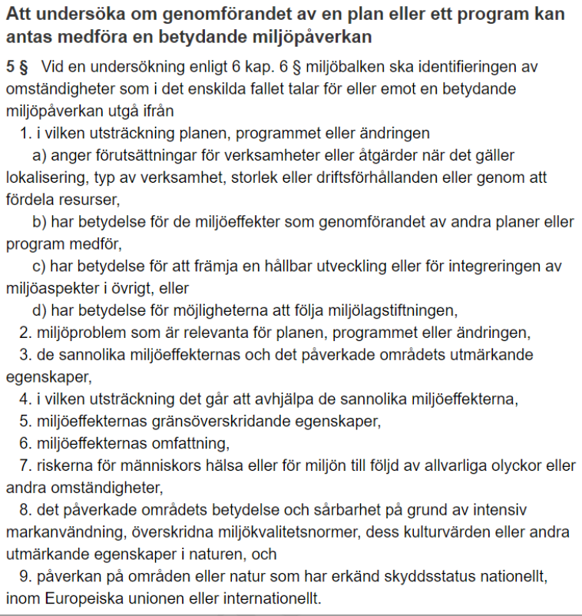
En checklista har upprättats och använts som hjälp i arbetet med bedömningen för att tydliggöra vilka aspekter som särskilt har bedömts i undersökningen.

Vid ”ja” på följande 3 frågor innebär planen alltid en betydande miljöpåverkan och en strategisk miljöbedömning krävs. | Ja | Nej
Påverkar planen ett Natura 2000-område så att tillstånd krävs enligt MB 7 kap 28a §? |  | x
Anger planen/programmet förutsättningar för att bedriva sådana verksamheter eller vidta sådana åtgärder som anges i 6 § eller bilagan till miljöbedömningsförordningen? |  | x
Innebär planens genomförande betydande miljöpåverkan?  (Ställningstagande utifrån checklistan nedan) |  | x

Övergripande bedömningsområden | Negativ påverkan | Ingen/Neutral påverkan | Positiv påverkan | Kommentar
Globala mål/Agenda 2030 |  |  | x | Vattentjänstplanen ska bidra till att säkerställa kommunens vattentjänster, vilket bidrar till måluppfyllelse av mål 6, ”rent vatten och sanitet för alla” och mål 11 ”hållbara städer och samhällen”
Nationella miljömål |  | x |  | Osäkert, möjlig koppling till att vattentjänstplanen bidrar till vissa förutsättningar att uppnå miljökvalitetsnormerna genom minskad påverkan från enskild VA-försörjning på recipienter. Planen ger också förutsättningar för en mer robust och klimatanpassad VA-försörjning i och med risk- och åtgärdsanalys kring skyfallspåverkan
Regionala miljömål |  | x |  | Samma som för de nationella miljömålen
Översiktsplan |  | x |  | Ingen direkt påverkan i nuläget, men bebyggelseutveckling som kan påverka behovet av vattentjänster behöver bevakas i det fortsatta arbetet.
Övriga kommunala policys, planer och program |  | x
Riksintressen |  | x |  | Ingen direkt påverkan. Inga åtgärder föreslås som påverkar riksintressen.
Kulturmiljö |  | x |  | Ingen direkt påverkan. Inga exakta ledningsdragningar föreslås i planen.
Naturmiljö |  | x |  | Ingen direkt påverkan. Inga exakta ledningsdragningar föreslås i planen.
Sociala värden och rekreation |  | x |  | Eventuell liten positiv påverkan på sociala värden genom att säkra vattentjänsterna som utgör en viktig grund för ett hållbart och robust samhälle. Påverkan bedöms dock vara liten och sekundär och kan därför anses vara försumbar.
Materiella värden |  | x |  | Ingen direkt påverkan men åtgärder till följd av planen kan skydda tekniska installationer (som har materiella värden) i den allmänna VA-anläggningen. Skyddet medför dock också en kostnad att upprätta. Så påverkan bedöms vara neutral.
Hälsa och säkerhet (människa och miljö) |  |  | x | Riskerna bedöms minska något genom att säkerställa vattentjänsterna med åtgärder för att minimera påverkan på VA-anläggningarna vid skyfall.
Ekosystemtjänster |  | x |  | Ingen direkt påverkan. Men, beroende på hur åtgärder genomförs/utformas, kan olika ekosystemtjänster bevaras, utvecklas eller försämras
Vatten (yt- och grundvattenkvalitet) |  | x |  | Osäkert, liknande bedömning som för de nationella miljömålen gällande att vattentjänstplanen bidrar till vissa förutsättningar att uppnå miljökvalitetsnormerna för vatten genom åtgärder för att minska påverkan från enskild VA-försörjning på recipienter
Klimat (lokalt) |  | x |  | Ingen påverkan

Kommunens övergripande ställningstagande om att planen inte antas medföra betydande miljöpåverkan redovisas i huvudhandlingen, med denna bilaga som komplement och underlag till bedömningen.

Beslut
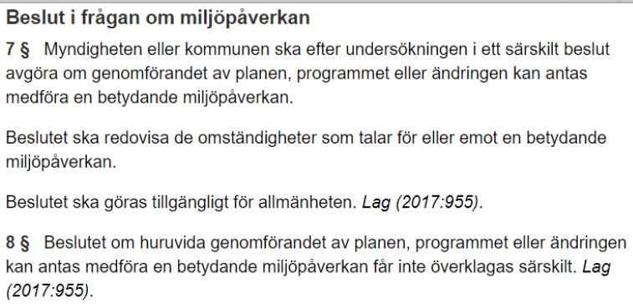
Beslut som följer kommunens ställningstagande om att planen inte antas medföra betydande miljöpåverkan tas av kommunstyrelsen.

Slutgiltigt beslut gällande att planen inte antas medföra betydande miljöpåverkan fattas av kommunfullmäktige i samband med antagandet av planen, då detta ställningstagande kommer ligga som en bilaga till planen vid antagande.

